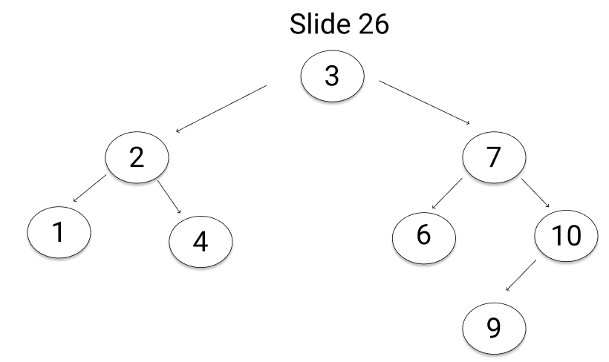**Pré-ordem:** 3, 2, 1, 4, 7, 6, 10, 9

**Ordem:** 1, 2, 3, 4, 6, 7, 9, 10

**Pós-ordem:** 1, 4, 2, 6, 9, 10, 7, 3